教育部108年中部地區「中小學英越語生活營」實施計畫
壹、緣起
為實踐新住民子女教育發展五年中程計畫，落實新住民子女多元學習資源，接軌國際移動力。教育部與國泰慈善基金會及越南胡志明市丁善理紀念中學合作，甄選越南20名高中學生，結合20名國立中興大學附屬高級中學進行交流服務，透過一週浸潤式的英越語學習，以多元的學習策略，開拓中部地區學生(新竹以南，雲林之北)之學習視野。

貳、目的
一、提供新住民子女學習越南語之多元機會，引發其學習動機與興趣。
二、藉由生活情境課程，增進新住民子女之越南語溝通能力。
三、藉由越南高中生來臺服務，強化台越學生之相互理解與交流。

參、辦理單位
一、指導單位：教育部
二、主辦單位：教育部國民及學前教育署及國泰慈善基金會
三、承辦單位：國立中興大學附屬高級中學(以下簡稱國立興大附中)
越南丁善理紀念中學 (以下簡稱丁善理中學)
四、協辦單位：丁善理先生紀念基金會

肆、參與對象
一、中部地區(新竹以南及雲林之北)之公私立學校國小五年級以上至高中職三年級之學生150名。採分組上課，預定分為10班，每班預計15名。若逾招收人數，以下列順位為錄取條件：
(一) 新住民子女
(二) 高中職修習越語課程或對越語有興趣之學生
(三) 國小高年級學生、國中生
二、全程參與之學員將由教育部國教署頒發結業證書。

伍、活動內容
一、營隊活動
(一)108年07月08日(星期一) 至108年07月12日(星期五)，每日上午8時至下午4時，以及晚上6時30分至8時10分。
(二)營隊活動期間全程提供學校住宿。
(三)依照報名學員年齡與越語程度分組，以符合適性學習，課程表如附件一。
二、丁善理中學師生離營日期：108年07月13日(星期六) 上午9時。

陸、活動地點
國立中興大學附屬高級中學
一、網址：http://www.dali.tc.edu.tw
二、地址：臺中市大里區東榮路369號 (請參閱附件二)
三、電話：(04)24875199 # 112、115

柒、活動交通接駁
一、營隊開始日
(一)搭乘專車：請於108年07月08日（星期一）上午8時至8時30分至臺中高鐵站六號出口集合，逾時不候。
(二)自行接送：請於108年07月08日（星期一）上午9時前至國立興大附中報到。
二、營隊結束日
(一)搭乘專車：108年07月12日（星期五）下午5時前專車接送學員至臺中高鐵站。
(二)自行接送：請於108年07月12日（星期五）下午4時至國立興大附中接回。

捌、報名
一、報名時間：請直接上網報名，自即日起至108年06月06日(星期四) 下午5時止。報名表樣張僅供參考如附件三。
二、報名方式：凡中部地區學校之學生直接至報名網站報名，報名網站網址：
https://erp.dali.tc.edu.tw/LSTS
三、營隊費用由教育部國民及學前教育署及國泰慈善基金會提供，全程免費(含教材、食宿、交通、保險及課程費用)，惟為珍惜經費及資源，請確定可全程參與後才報名參加，一經錄取後請勿隨意放棄。
四、錄取名單於108年06月11日(星期二) 中午12時前，公告於報名網站，並電子郵件及簡訊通知錄取人員。

玖、注意事項
一、參加學員需要準備以下幾項物品：
(一)個人餐具 (只需準備筷子、湯匙)
(二)著運動鞋、長褲（以利戶外活動）
(三)換洗衣物
(四)盥洗用具(牙刷、牙膏、毛巾、漱口杯、室內拖鞋)
(五)裝髒衣服的袋子
(六)健保卡、水壺
(七)個人用藥 (例如：暈車藥、防蚊液、防曬乳液等)
(八)IC電話卡、零錢
(九)鉛筆等文具
(十)輕便雨衣
二、請勿攜帶任何糖果餅乾零食飲料(除水之外，寢室內禁止攜帶食物入內)。
三、禁止攜帶任何危險物品、違禁品及其他貴重物品，攜帶者一律沒收。
四、聯絡電話：秘書室 (04)24875199轉115或112

拾、預期效應
一、經由多元課程活動，使活動參與之國、內外學生，進行文化交流並接軌國際。
二、提供中部地區學生有效安排暑假生活，提升英語能力、增進人際互動與合作能力，並拓展國際視野。
三、提供臺越高中生進行服務學習之機會，從做中學、分享資源，培養同理、團隊合作與溝通協調之能力。

拾壹、經費來源
本活動經費由教育部國民及學前教育署，以及國泰慈善基金會補助經費支應。

拾貳、本計畫陳核後實施，修正時亦同。

108年中部地區「中小學英越語生活營」課程表
日期  時間 | 108年07月08日至09-12日
日期  時間 | 07月08日 | 07月09日至11日 | 07月12日
07:00 - 07:40 |  | 元氣早餐 | 元氣早餐
07:40 - 07:50 |  | 進入教室、點名 | 進入教室、點名
07:50 - 08:35 |  | 越南語 | 越南語
08:35 - 08:40 | 歡迎學員  08:45-09:15 | 休息時間 | 休息時間
08:40 - 09:25 | 歡迎學員  08:45-09:15 | 越南語 | 越南語
09:25 - 09:35 | 破冰活動  09:15-09:50 | 休息時間 | 休息時間
09:35 - 09:45 | 破冰活動  09:15-09:50 | 《積少成多》活動 | 《積少成多》活動
09:45 - 10:30 | 開幕典禮  09:50-10:35 | 歷史、文化 | 歷史、文化
10:30 - 10:35 | 開幕典禮  09:50-10:35 | 休息時間 | 學習成果發表
10:35 - 11:20 | 越南語 | 歷史、文化 | 學習成果發表
11:30 - 13:00 | 午餐、午休
13:10 - 13:25 | 運動操 | 運動操 | 學習成果發表
13:25 - 14:10 | 越南語 | 越南語 | 學習成果發表
14:10 - 14:15 | 休息時間 | 休息時間 | 進入會場
14:15 - 15:00 | 歷史、文化 | 越南語 | 14:15 ~ 16:00  閉幕式
15:00 - 15:10 | 休息時間 | 休息時間 | 14:15 ~ 16:00  閉幕式
15:10 - 15:20 | 《積少成多》活動 | 《積少成多》活動 | 14:15 ~ 16:00  閉幕式
15:20 - 16:00 | 遊戲 | 遊戲 | 14:15 ~ 16:00  閉幕式
16:00 - 17:30 | 回宿盥洗 |  | 溫馨的家
17:30 - 18:10 | 晚餐 |  | 溫馨的家
18:10 - 18:30 | 集合點名 |  | 溫馨的家
18:30 - 19:10 | 越南語 | 越南語 | 溫馨的家
19: 10 - 19:50 | 統整活動 | 統整活動 | 溫馨的家
19:50 - 20:00 | 休息時間 | 休息時間 | 溫馨的家
20:00 - 20:30 | 民間歌曲 | 民間歌曲 | 溫馨的家
20:30 - 21:00 | 自習 | 自習 | 溫馨的家
21:00 - 22:00 | 睡前準備 |  | 溫馨的家
22:00 | 就寢 |  | 溫馨的家

授課方式:以遊戲、故事、演講並配合民間歌曲、舞蹈、飲食、美術等進行教學。

國立中興大學附屬高級中學交通路線

◎ 地址：臺中市大里區東榮路369號
◎ 交通方式：http://www.dali.tc.edu.tw/map.htm
1. 臺中火車站搭乘往大里霧峰方向之公車(50, 59號或南投客運)，於仁愛醫院站下車，步行約10分鐘。
2. 臺中市公車53號(太原火車站-省議會)及全航客運158號(高鐵台中站-朝陽科大)於興大附中站下車。
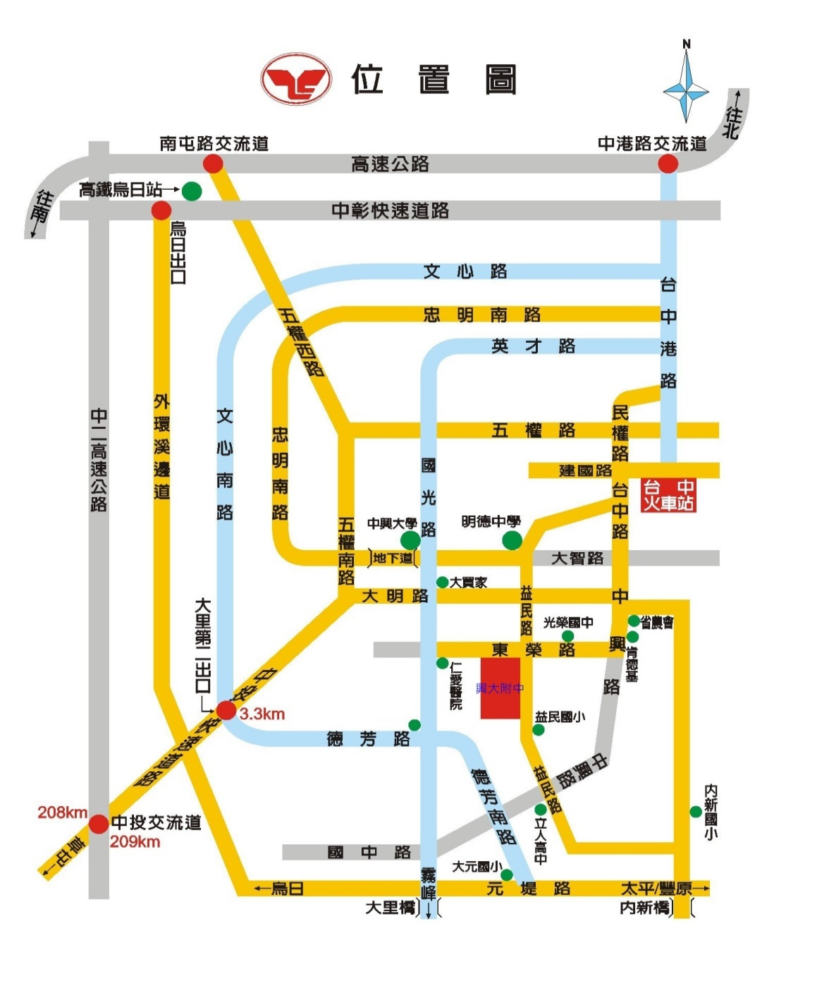

教育部108年中部地區「中小學英越語生活營」報名表 (參考用)
申請人 |  | 姓名(中文)
 |  | 姓名(英文) | (應與護照同)
 |  | 出生年月日 | 年 月 日
 |  | 身分證字號
 |  | 行動電話 | (沒有者，請填父或母親之行動電話)
 |  | 電子郵件
 |  | 學校名稱
 |  | 年級
 |  | 地址
參與越語課程調查 |  | 學生是否曾參與越語課程 ? □是 □否  填是者，請略述課程資訊
用餐習慣 |  | □素食 □葷食
服裝尺吋 |  | □S (150-155cm) □M (155-160cm) □L (160-165cm) □XL (165-170cm)  □2L (170-175cm) □3L (175-180cm) □4L (180-185cm)
英語程度 |  | □完全不會 □初學 □基本會話能力 □流利
越語程度 |  | □完全不會 □初學 □基本會話能力 □流利
開始日及結束日  交通接送 |  | □專車接送 (接駁地點：高鐵臺中站六號出口)  去程：108年07月08日上午8時至8時30分  回程：108年07月12日下午5時前  □自行接送  7月9日接送至活動地點(上午8時50分前)  7月13日至活動地點接回(下午4時)
緊急聯絡人
身分別 | 姓名 | 家中電話 |  | 行動電話
父
母
其他須注意事項(如身體狀況、用藥…等)

備註：個人資料為活動過程中保險用，請放心填寫。若有任何疑問，歡迎洽詢聯絡人：02-24875199分機112或115 張秘書或魏小姐

